数学实验：插值与拟合
班级 信息173班 姓名 苏 栋 学号 201711010228
一、实验目的和要求
1. 熟练掌握一维插值、二维插值及方法。
2. 熟练掌握多项式拟合、非线性最小二乘拟合及方法。
二、实验内容
1.山区地貌：在某山区测得一些地点的高程如下表：(平面区域1200≤x≤4000,1200≤y≤3600)，试作出该山区的地貌图和等高线图，并对几种插值方法进行比较．
3600  3200  2800  2400  2000  1600  1200 | 1480 1500 1550 1510 1430 1300 1200 980  1500 1550 1600 1550 1600 1600 1600 1550  1500 1200 1100 1550 1600 1550 1380 1070  1500 1200 1100 1350 1450 1200 1150 1010  1390 1500 1500 1400 900 1100 1060 950  1320 1450 1420 1400 1300 700 900 850  1130 1250 1280 1230 1040 900 500 700
y/x | 1200 1600 2000 2400 2800 3200 3600 4000
2.已知观测数据点如表所示,求用三次多项式进行拟合的曲线方程.
x | 0 | 0.1 | 0.2 | 0.3 | 0.4 | 0.5 | 0.6 | 0.7 | 0.8 | 0.9 | 1.0
y | 3.1 | 3.27 | 3.81 | 4.5 | 5.18 | 6 | 7.05 | 8.56 | 9.69 | 11.25 | 13.17
3.已知观测数据点如表所示,求a, b, c的值, 使得曲线 f(x)=aex+bsin x+clnx 与已知数据点在最小二乘意义上充分接近.
x | 1.6 | 2.7 | 1.3 | 4.1 | 3.6 | 2.3 | 0.6 | 4.9 | 3 | 2.4
y | 17.7 | 49 | 13.1 | 189.4 | 110.8 | 34.5 | 4 | 409.1 | 65 | 36.9

实验内容：
第一题：
实验程序：
>> x=1200:400:4000;
>> y=1200:400:3600;
>> z=[1480 1500 1550 1510 1430 1300 1200 980;1500 1550 1600 1550 1600 1600 1600 1550;1500 1200 1100 1550 1600 1550 1380 1070;1500 1200 1100 1350 1450 1200 1150 1010;1390 1500 1500 1400 900 1100 1060 950;1320 1450 1420 1400 1300 700 900 850;1130 1250 1280 1230 1040 900 500 700];
>> xlabel('X'),ylabel('Y'),zlabel('Z');
>> pause
>> contour(x,y,z)
>> figure(2)
>> xi=linspace(1200,4000,50);
>> yi=linspace(1200,3600,50);
>> [XI,YI]=meshgrid(xi,yi);
>> ZI=interp2(x,y,z,XI,YI,'*cubic');
>> shg,surf(XI,YI,ZI),view(-25,25);
>> pause
>> figure(3)
>> xi=linspace(1200,4000,100);
>> yi=linspace(1200,3600,100);
>> [XI,YI]=meshgrid(xi,yi);
>> ZI=interp2(x,y,z,XI,YI,'*spline');
>> shg,surf(XI,YI,ZI),view(-25,25);
>> pause
>> figure(4)
>> xi=linspace(1200,4000,50);
>> yi=linspace(1200,3600,50);
>> [XI,YI]=meshgrid(xi,yi);
>> ZI=interp2(x,y,z,XI,YI,'*nearst');
>> shg,surf(XI,YI,ZI),view(-25,25);
>> pause
>> figure(5)
>> meshz(x,y,z);
>> colormap([1,0,0]);
>> axis tight
>> pause
>> figure(6)
>> waterfall(x,y,z);
>> colormap([1,0,0]);
>> axis tight
>> pause
>> figure(7)
>> meshc(x,y,z);
>> colormap([1,0,0]);
>> axis tight
实验图像：
三次样条插值方法：
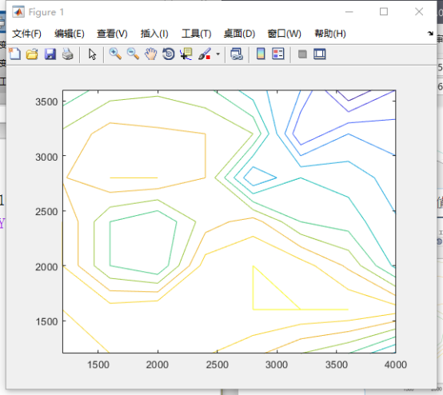
双线性插值方法：
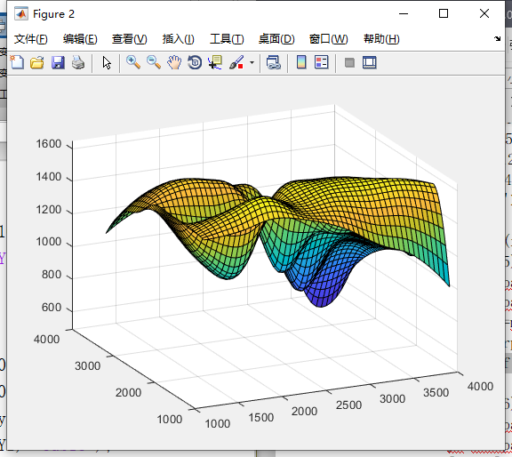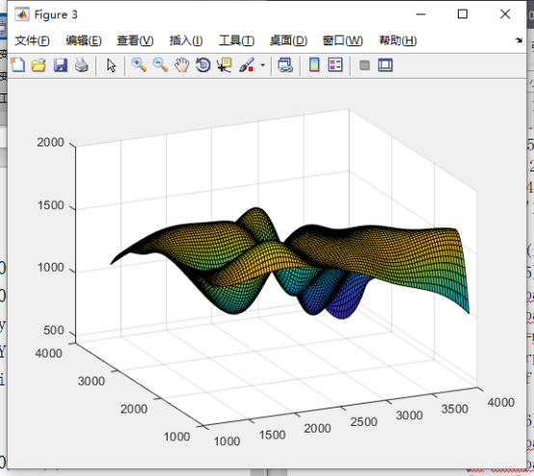
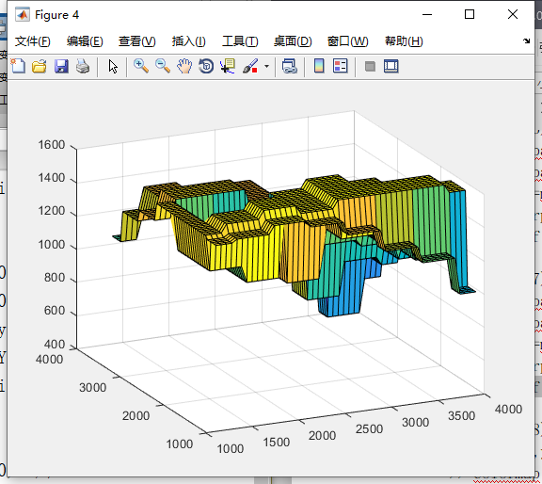
邻近插值方法：
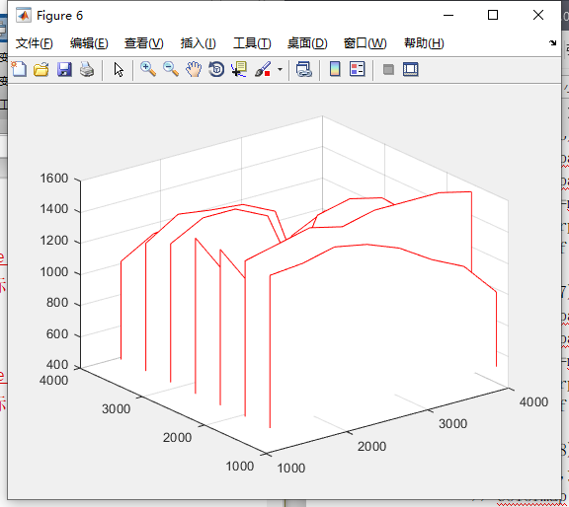
第二题：
实验程序：
>> x=[0:0.1:1.0];
>> y=[3.1,3.27,3.81,4.5,5.18,6,7.05,8.56,9.69,11.25,13.17];
>> plot(x,y,'k.','markersize',25)
>> axis([0 1.2 2.8 15]);
>> p3=polyfit(x,y,3);
>> t=0:0.1:1.2;
>> s=polyval(p3,t);
>> hold on
>> plot(t,s,'r-','linewidth',2)
>> grid
实验图像：
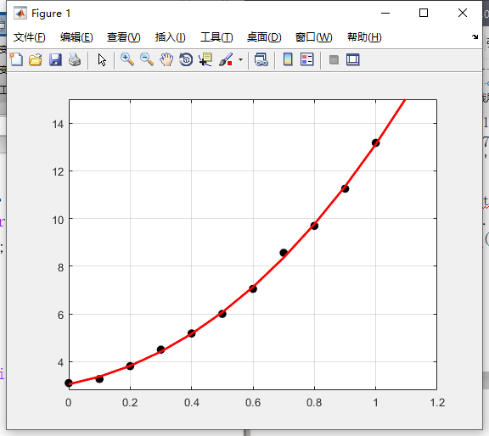
第三题：
实验程序：
(1)编写文件shuzhi.m
function f=shuzhi(z,tdata)
f=z(1)*exp(tdata)+z(2)*(sin(tdata))+z(3)*(log(tdata));
(2)输入命令
>> tdata=[1.6,2.7,1.3,4.1,3.6,2.3,0.6,4.9,3,2.4];
>> ydata=[17.7,49,13.1,189.4,110.8,34.5,4,409.1,65,36.9];
>> z0=[1,1,1];
>> z=lsqcurvefit('shuzhi',z0,tdata,ydata)
（3） 运算结果
z =
3.0154 1.0327 3.5933
（4）结论：
a=3.0154 b=1.0327 c=3.5933

